時間：108年12月03號

地點：智慧悍將教室

主席：陳錦瑩
紀錄：陳錦瑩
出席者：如附件簽到表

會議紀錄：

- 寒假作業將沿用以前的內容，補考依上學年的領域會議，40題庫而20試題。

- 下學期的課程總體計畫，請於元月3日(五)前繳交，九年級的會考後至畢業的課程活動規畫，以藍色字型撰寫議題。

- 開放申請「數位學習」

- 預12/30國外的交換學生到本校參訪

- 第一次段考的試題檢討，如附件。

- 建議事項：
段考的電腦閱巻，請規定全校學生用鉛筆，將答案卡的左上方，寫上考試的日期，避免學生因新舊答考卡混雜而誤交

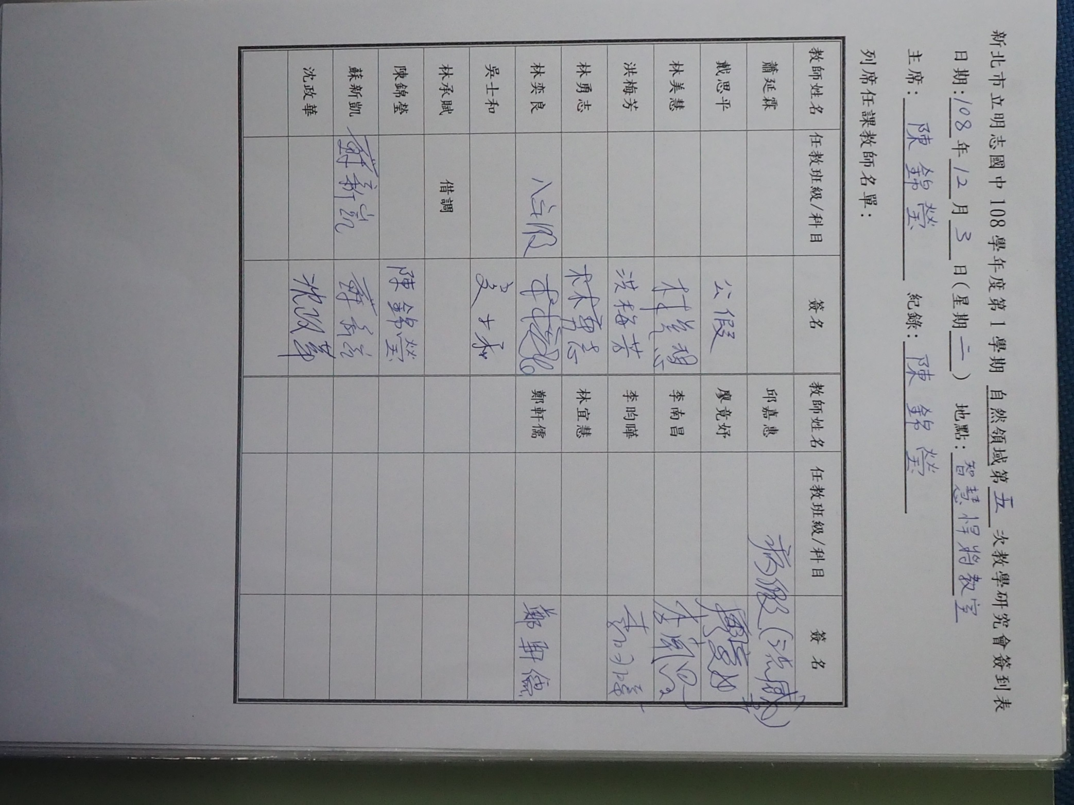

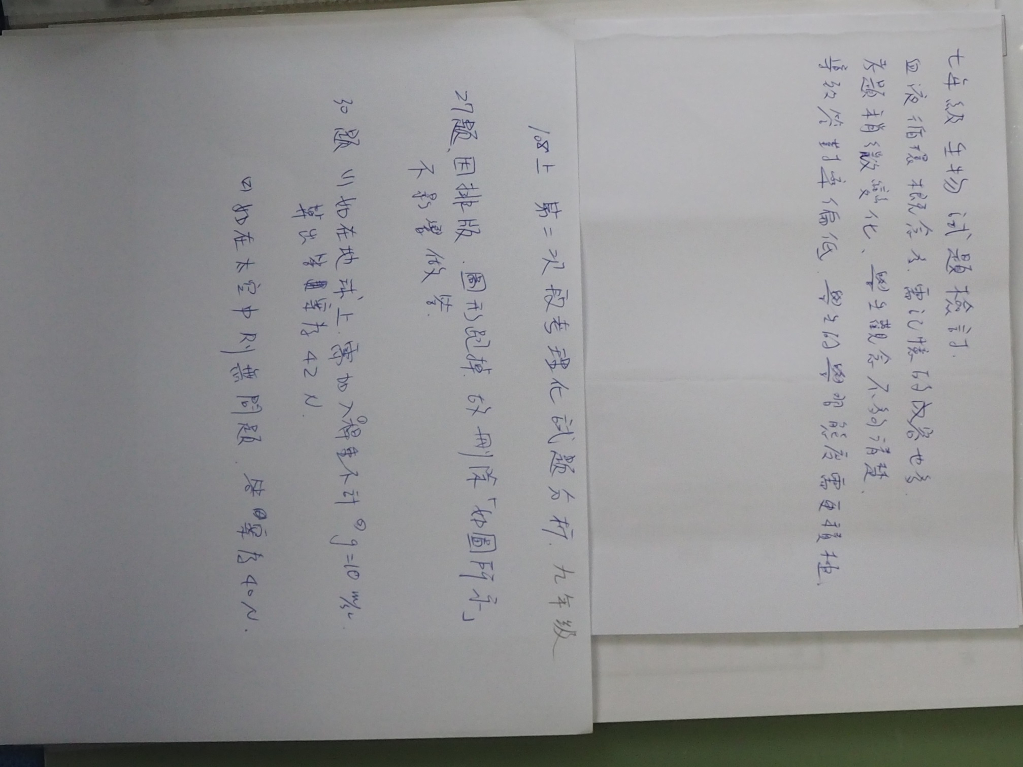

八年級理化試題分析：
- 此次段考，整體難易度適中，校平均約69分，學生作答後反應對理化更具信心。
- 題目部分，有幾題考題跳脫以往命題方式，例如回聲計算，改以給距離去計算，不同以往是給時間，讓學生能多思考。
- 題目能讓同學更能思考內容意義，與單純利用計算考試更能培養思考能力。
- 難易度可再適度增加，並增加實驗題型及操作等，讓學生在學習實驗時更專心認真
地科
108年度第一學期第二次段考地球科學試題檢討
出題教師：鄭軒儒
日期：108.12.07
全校平均64.80 且標準差21.53
最高平均73.46 且標準差18.57
最低平均53.08 且標準差21.42
最高答對率88.2
最低達對率27.5
錯誤題目：無

